Нижегородский институт развития образования

Система специальных упражнений хатха-йоги для учащихся 1-4 классов.

Методические рекомендации

Автор-составитель: учитель ФК МОУ СОШ №17 г. Саров Г.К. Казакова

Асаны для детей

Позы, исходные положения, которые принимает ребенок или занимающийся, удерживает их некоторое время или повторяет их несколько раз. Эти упражнения выполняются только на физическом уровне, без контроля дыхания, дыхание свободное, без задержек и концентрации внимания.
1. "Полупоза царя рыб"
ИП - сидя, ноги вытянуты перед собой.
ТВ - согнуть правую ногу в колене, пятку расположить возле паха. Левую стопу поставить за правое бедро параллельно ему. Левое колено провести под правую подмышку. Захватить средним пальцем правой руки большой палец левой ноги, развернуться влево, левую руку завести за спину и постараться захватить правое бедро изнутри, голову развернуть влево, позвоночник вытянуть максимально вверх (Рис.5).
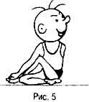

2. «Кузнечик»
ИП -лежа на полу лицом вниз, ноги вместе, носки вытянуты. Ладони поставить на пол чуть впереди головы пальцами вперед, расстояние между ладонями - ширина одной ладони. Удерживать позу за счет мышц спины. (Рис.6)
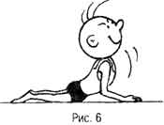
3. «Складка»
ИП - лежа на спине, руки вдоль туловища. ТВ - с полным вдохом перевести прямые руки за голову. С полным выдохом сесть (спина и руки составляют одну линию) и, продолжая выдох, наклониться вперед с прямой спиной. Взяться средними пальцами рук за большие пальцы ног, кончики указательных и больших пальцев рук соединить. Ноги прямые, колени не сгибать, подбородок стремится за колени. В идеале грудная клетка должна лечь на бедра (Рис.8).

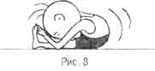
4. "Полукузнечик" (или "Саранча")
ИП -лежа на животе, руки вдоль туловища ладонями вниз. Подбородок выдвинут вперед и лежит на полу.
ТВ - с полным вдохом зажать большие пальцы в кулаки и, опираясь на руки, поднять прямую ногу (Рис.9).
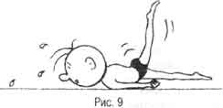

5. "Удав"
ИП -лежа на животе, руки вдоль туловища ладонями вниз. Подбородок выдвинут вперед на полу.
ТВ - с полным вдохом зажать большие пальцы в кулаки и, опираясь на руки, поднять обе прямые ноги. Ноги держать вместе (Рис.10).
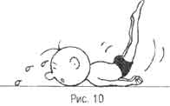

6. «Хвост удава»
ИП - лежа на спине, руки вдоль туловища, ноги вместе.
ТВ - поднять прямые ноги над головой, зафиксировав пятки на уровне носа, локти опираются о пол. предплечья параллельны друг другу. Ладони поддерживают таз (Рис.11).

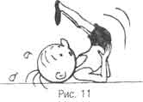

7."Облако"
ИП - лежа лицом вниз, ноги вместе, руки вдоль туловища. ТВ - согнуть ноги в коленях и взяться ладонями за лодыжки, откинуть голову назад, натянуть ноги и максимально прогнуться в спине. Ноги держать вместе (Рис. 12).
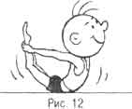

8. «Лотос»
ИП - сидя в позе лотоса, полулотоса или по-турецки. (Рис.13). С выдохом наклониться вперед, стремясь достать макушкой пола (Рис.14).

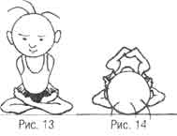

9."Собака"
ИП - лежа на полу лицом вниз.
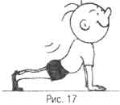
ТВ - со вдохом отжаться на руках, выпрямляя их в локтях и прогибаясь в спине. Корпус расположить вертикально, прогиб в пояснице максимальный, голова откинута назад, лицо смотрит вверх. Вес тела - на прямых руках. Ноги опираются на носки (Рис 17).

10. «Гора»

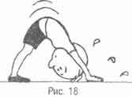
ИП - лежа на полу лицом вниз.
ТВ - со вдохом отжаться на руках. С выдохом поднять таз вверх, переводя ноги с носков на полную ступню. Таз поднять вверх максимально, ноги в коленях прямые, руки прямые на одной линии с корпусом. Голова расположена между руками, лицо смотрит на втянутый живот (Рис. 18)

11. "Корова"
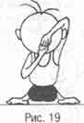
ИП - сесть на пятки (между пятками), носки в сторону.
ТВ - сцепить руки за спиной в замок. Локоть одной руки смотрит вверх, локоть другой -вниз (Рис.19). Меняя руки, выполнить замок то с одной, то с другой стороны.
12. "Свеча", "Березка"
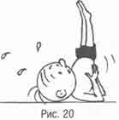
ИП - лежа на спине, руки вдоль туловища, ноги вместе.
ТВ - согнуть ноги в коленях и поднять их так, чтобы колени были на уровне живота, поднять таз, поддерживая его руками, и затем вытянуть ноги вверх. Поднять туловище еще больше, подбородок упирается в грудную кость. Спину, таз и ноги установить на одной вертикальной прямой. Ладони поддерживают туловище, упираясь как можно ближе к лопаткам (Рис.20). Локти широко не расставлять. Вес тела должен приходиться на затылок, шею и плечи. Дыхание свободное.

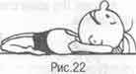
13.«Рыбка» ИП - сидя на пятках, ноги вместе.
ТВ - раздвинуть ступни в стороны и сесть между ними на пол. Колени не разводить. Носки обращены назад. Отклоняться назад и постепенно, с опорой на локти, опуститься на спину. Желательно лечь на пол всей спиной. Руки вытянуть за голову, ладонями взяться за локти (Рис.22).
14. "Верблюд"
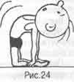
ИП - сидя на коленях, пятки с обеих сторон таза. Руками взяться за пятки или лодыжки.
ТВ - выполнить прогиб в спине назад, начиная с шейных позвонков, поднявшись с пяток, бедра поставить перпендикулярно полу (Рис.24).

"Мостик"
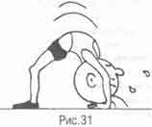
ИП - лежа на спине, ноги вместе, руки вдоль туловища.
ТВ - согнуть колени, стопы поставить возле ягодиц на ширину плеч. Руки вытянуть за голову, ладони поставить на пол под плечевой пояс пальцами в направлении ног. Поднять таз, прогнуться в спине и стоять на руках и ногах, стараясь их выпрямить (Рис.31).

